烹調魔法文字燒城堡(99年11月)
國語日報引導式微文寫作(續)
PART1 幸福的一刻
- 說明
幸福的一刻，是想出了百思不解的數學難題，還是品嘗媽媽烹飪的菜餚？是享受美好的音樂氛圍，還是陶醉在自己喜歡的事情中？你覺得幸福的一刻是什麼？你如何度過這難忘的時刻？請寫出你的感受和想法，題目自訂，五百字以內。

- 老師的話
幸福的一刻是什麼？和好朋友溫馨的相聚嗎？徜徉在蔚藍的沙灘，細數美麗的浪花嗎？為什麼你感覺幸福呢？當時的過程如何？你有什麼感受？可以運用「分總」的寫法，寫出你感覺幸福的時刻，為生活寫下美麗的記憶。

- 作品請於99.11.15(一)前送交文字燒城堡(教務處)文字燒信箱，歡迎大家踴躍參加。

PART2 我最想去的地方
- 說明
最想去的地方除了旅遊景點，你還想去什麼地方呢？是地震災區，協助災民重建家園嗎？還是投入媽媽的懷抱，訴說自己的想念？會不會想穿越時空隧道，看一看未來或過去的你？請寫下你最想去的地方，去那裡做什麼事呢？有沒有什麼感想或是期待？題目自訂，五百字以內。

- 老師的話
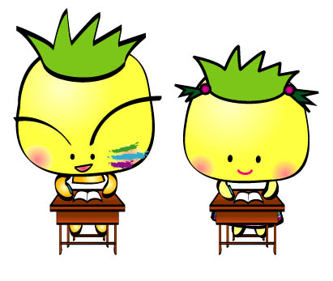
最想去的地方，除了旅遊景點，可以是抽象的地方：媽媽的懷抱或是童年的記憶，還是未來世界？為什麼你會想去那個地方？那個地方留下什麼美好的回憶？「最想去的地方」只能描寫一個，越有創意越好，請發揮想像力，寫下心中不一樣的感情和地點。

- 作品請於99.11.30(二)前送交文字燒城堡(教務處) 文字燒信箱，歡迎大家踴躍參加。

